Уважаемые студенты, магистранты, аспиранты и молодые учёные!
Приглашаем вас принять участие в «XV Национальной научно-практической конференции молодых ученых, аспирантов и студентов «Молодая наука – 2024», которая состоится 9-10 апреля 2024 года в Образовательной организации высшего образования (частное учреждение) «Международная академия бизнеса и новых технологий (Академия МУБиНТ)» по адресу: 150003, г. Ярославль, ул. Советская, д. 80.
Секции конференции:
9 апреля:
- Экономика и учетно-аналитическая деятельность
- Информационно-компьютерные технологии
- Юридические науки
- Реклама и связи с общественностью
10 апреля:
- Лингвистика
- Государственное и муниципальное управление, менеджмент
- Архитектура и градостроительство
- Гуманитарные науки
Рабочий язык: русский.
Форма участия в конференции
Очный формат – устное выступление с докладом / сообщением / презентацией по месту проведения конференции. Режим видеоконференцсвязи (онлайн) для иногородних участников конференции. Заочное участие – публикация статьи, без доклада.
По результатам конференции планируется издание сборника научных трудов, материалы конференции будут включены в базу данных РИНЦ. Электронная версия сборника будет размещена в открытом доступе на сайте Академии МУБиНТ: http://www.mubint.ru.
К публикации принимаются оригинальные научные статьи, содержащие результаты научных исследований.
В случае несоответствия научной статьи требованиям, указанным в Приложении 1 к информационному письму, организаторы конференции оставляют за собой право не допустить работу к публикации.
Оргвзнос за участие в конференции и публикацию в сборнике не взимается.
Статьи принимаются до 10 апреля 2024 г. на русском или английском языке, оформленные в соответствии с требованиями.
Требования к материалам и образец оформления статьи представлены в Приложении 1 к информационному письму.
Статья и рекомендация научного руководителя прикрепляются при регистрации на конференцию. Образец рекомендации научного руководителя представлен в Приложении 2 к информационному письму. Ссылка для регистрации участников конференции: https://mubint.bitrix24.site/crm_form_zwqjy/
Одна форма регистрации предусматривает регистрацию одной статьи для публикации.
Согласие на обработку персональных данных (Приложение 2 к информационному письму) оформляется по образцу и предоставляется отдельным файлом в отсканированном варианте по электронной почте вместе с заявкой и статьей.
По вопросам предоставления материалов и регистрации участников обращаться к Ледянкиной Ирине Юрьевне, e-mail: i.ledyankina@mubint.ru (в теме письма указать «Молодая наука – 2024»), тел.: 8-920-135-31-06.
Обращаем ваше внимание, что подача заявки на публикацию и регистрация на конференцию происходит через регистрационную форму https://mubint.bitrix24.site/crm_form_zwqjy/.
Контакты указываются для возможности уточнения организационных моментов.

С уважением, Организационный комитет конференции.
Приложение 1 к информационному письму

ТРЕБОВАНИЯ К МАТЕРИАЛАМ
Объем статьи: до 5 страниц
Формат текста: Microsoft Word (*.doc)
Поля (верхнее, нижнее, правое, левое): 2 см
Междустрочный интервал: одинарный (1,0)
Выравнивание основного текста: по ширине
Абзацный отступ: 1,25 см
Расстановка переносов: нет
Шрифт: Times New Roman, 12 пт, строчный.
Формулы: стандартные средства Microsoft Word или Math Type.
Рисунки, таблицы и диаграммы: в программах под Windows.
Оригинальность текста: не менее 60 %

ОБРАЗЕЦ ОФОРМЛЕНИЯ СТАТЬИ

УДК 378.1

ВЫЗОВЫ ДИСТАНЦИОННОГО ОБРАЗОВАНИЯ В ПЕРИОД ПАНДЕМИИ
ONLINE EDUCATION CHALLENGES DURING THE PANDEMIC

В.С. Сухорукова
студентка
E-mail: viktoria.syxorykova28@mail.ru
К.И. Колосова
студентка
E-mail: kolosovaki@mail.ru
Е. Е. Милосердова
ст. преподаватель кафедры массовых коммуникаций
E-mail: milosserdova-elena@yandex.ru
Международная академия бизнеса и новых технологий (Ярославль)
V. S. Suhorukova
Student
K.I. Kolosova
Student
E. E. Miloserdova
Senior lecturer mass media Department
International Academy of business and new technologies (Yaroslavl)

Аннотация
В статье исследуются вызовы, с которыми столкнулись учебные заведения при тотальном переходе на дистанционное образование в условиях пандемии.
Ключевые слова: организация онлайн-занятия, дистанционное обучение, пандемия.
Abstract
The article examines the challenges faced by educational institutions during the total transition to online education during the pandemic.
Keywords: online classes, online learning, online education, pandemic.

Т Е К С Т С Т А Т Ь И

…

Библиографический список

Библиографический список оформляется в соответствии с ГОСТ Р 7.0.100–2018. Примеры оформления источников:
1. Об общих принципах организации местного самоуправления в Российской Федерации : Федеральный закон № 131-ФЗ : принят Государственной Думой 16 сентября 2003 г. : одобрен Советом Федерации 24 сентября 2003 г. : последняя редакция // Система ГАРАНТ. — URL : http://www.garant.ru (дата обращения: 01.04.2024).
2. Антонова, Н. Н. Некоторые аспекты организации дистанционного обучения студентов в период пандемии / Н. Н. Антонова. — Текст : непосредственный // Мир науки, культуры, образования. — 2020. — № 5 (84). — С. 8–9.
3. Милосердова, Е. Е. Клиповое мышление при обучении говорению / Е. Е. Милосердова, О. В. Каюрова. — Текст : электронный // Elibrary.ru : научная электронная библиотека : сайт. — URL : https://www.elibrary.ru/item.asp?id=44190850 (дата обращения: 01.04.2024).

Примеры оформления таблиц и рисунков

Иллюстрации, таблицы и формулы оформляются в соответствии с ГОСТ Р 2.105-2019. Необходимо указать источник в названии таблиц и рисунков. Примеры оформления таблиц и рисунков:
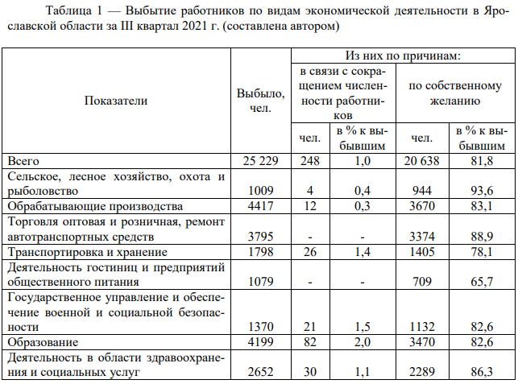
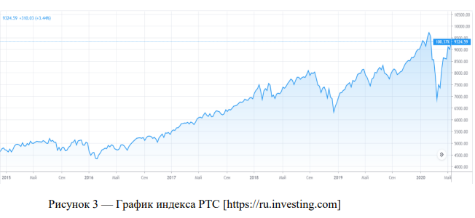

Приложение 2 к информационному письму

Пример оформления рекомендации научного руководителя

В оргкомитет конференции
«Молодая наука – 2024»
Академии МУБиНТ

Рекомендация к публикации в сборнике
«Молодая наука – 2024»

Выдана , студенту курса
(ФИО)

(название образовательной организации)

в том, что его статья на тему соответствует
(название статьи)
следующим требованиям:

- Название статьи соответствует её содержанию;
- Размер статьи соответствует её содержанию и не превышает требований, заявленных организаторами;
- Статья на момент публикации актуальна в рамках заявленной секции, обладает научной новизной и практической значимостью, содержит результаты научных исследований;
- Оригинальность статьи составляет более 60%;
- Оформление текста статьи соответствует требованиям, заявленным организаторами.

Данным письмом автор(ы) и научный руководитель подтверждают, что сами несут ответственность за стиль изложения материала и грамматику статьи, которая не редактируется организаторами. В случае несоответствия статьи заявленным требованиям организаторы оставляют за собой право снять статью с публикации.

Научный руководитель:

___________ ___________ \ ___________
(дата) (подпись) (расшифровка)

СОГЛАСИЕ
на обработку персональных данных

Я,_____________________________________________________________________________________, ^{(фамилия, имя, отчество)}
даю согласие на обработку персональных данных, указанных мною в заявке участника «XV Национальной научно-практической конференции молодых ученых, аспирантов и студентов «Молодая наука – 2024» (в соответствии с п.4 ст. 9 Федерального закона от 27.07.2006 г. №152-ФЗ «О персональных данных», далее – Федеральный закон). Я уведомлен(а) и понимаю, что под обработкой персональных данных подразумевается совершение над ними следующих действий: сбор, обработка, систематизация, накопление, хранение, уточнение, подтверждение, использование, распространение, уничтожение по истечению срока действия Согласия, предусмотренных п. 3 ч. 1 ст. 3 Федерального закона.

«____»______________ 20 г. ________________________________________________
Подпись ФИО

